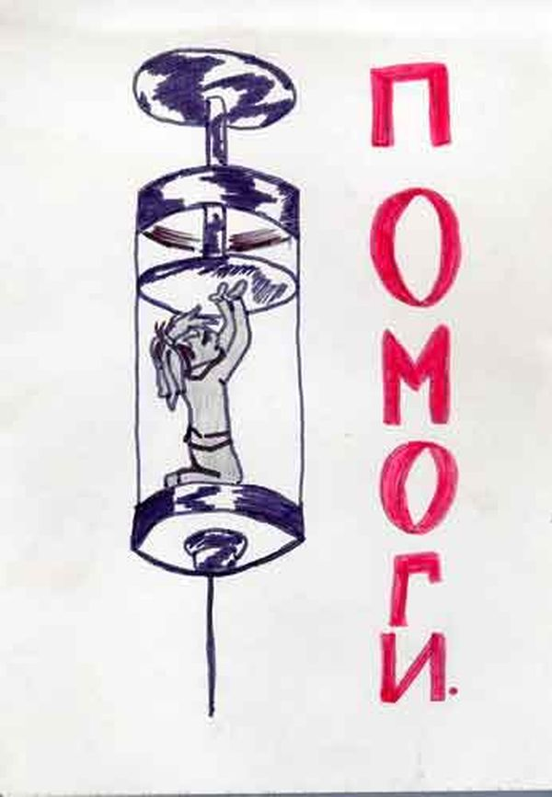

Часто говорят, что…
Миф: «Наркотики употребляют сильные и талантливые люди»
ФАКТ:
Если они и были такими, то скоро изменились, причем все - в худшую сторону.
Миф: «Наркотики делают человека свободным»
ФАКТ:
Наркоманы абсолютно свободны от всех радостей жизни.
Миф: «Наркотики бывают « ВСЕРЬЁЗ» и «НЕВСЕРЬЁЗ» - всегда можно отказаться.
ФАКТ:
Отказаться можно только один раз – первый.
Миф: «Наркотики как приключенческий роман – избавляют от обыденности жизни»
ФАКТ:
Часто при этом наркотики избавляют и от самой жизни.
Миф: «Наркотики помогают решать жизненные проблемы»
ФАКТ:
Зато появляется много новых, решить которые порой просто невозможно.
СДЕЛАЙ ПРАВИЛЬНЫЙ ВЫБОР:
С К А Ж И
НЕТ
НАРКОТИКАМ!!!

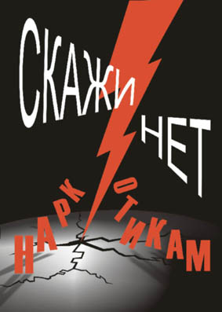
11 класс

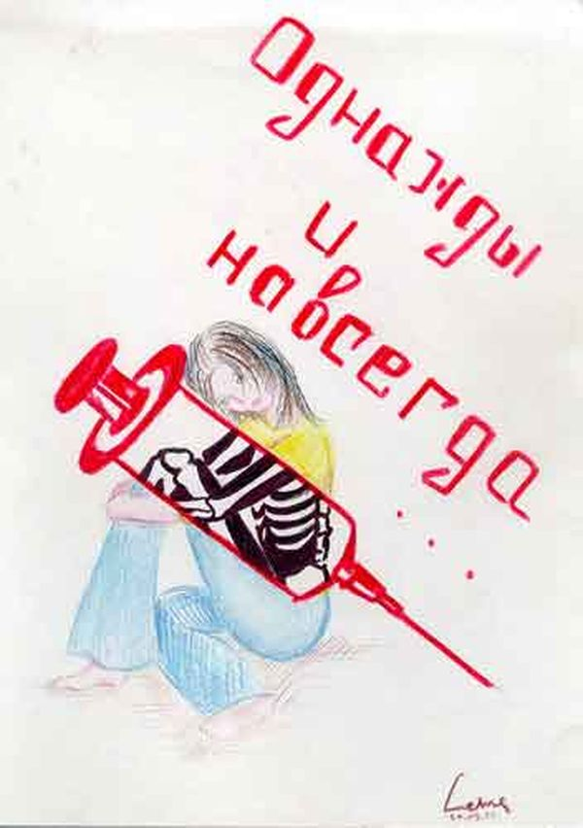

ЧТО НАРКОТИК МОЖЕТ СДЕЛАТЬ:

*он может УНИЧТОЖИТЬ твою душу…

*он может РАЗРУШИТЬ твое тело…

*он может ЛИШИТЬ ТЕБЯ свободы…

